1. **引言**

随着人工智能和计算机视觉技术的迅猛发展，图像检测在工业检测、自动驾驶、医学影像、安全监控等领域得到了广泛应用。特别是在视觉检测系统中，如何在复杂环境下准确提取图像特征、增强图像质量并实现目标识别，已成为研究热点。图像增强作为视觉系统的关键预处理步骤，直接影响后续检测算法的准确性和鲁棒性，其与检测技术的紧密结合正在推动视觉系统向更高精度、更高速度的方向发展。

在高校工程教育中，全国大学生智能车竞赛作为教育部倡导的核心科技赛事之一,该比赛融合了自动控制、计算机视觉、传感器融合等多学科知识，要求参赛团队在限定平台上完成视觉识别、路径规划、自动控制等任务.

本论文以笔者第十九届全国大学生智能车竞赛“完全模型组”为研究背景，深入探讨图像增强技术与目标检测算法在快速变化的智能车视觉系统中的工程化实现过程。通过研究实际的图像采集、增强、检测与控制流程，展示计算机视觉技术在智能车领域的应用效果与优化策略。

本文将首先回顾视觉检测技术的发展现状，随后介绍图像增强与检测技术的关系，再以智能车比赛为案例展开工程实例分析，并结合图像处理与控制算法进行实现与验证，最后展望视觉检测技术在未来智能驾驶中的发展趋势。

**2. 视觉检测技术发展现状与趋势**

**2.1 视觉检测技术简介**

视觉检测技术是计算机视觉领域的重要分支，旨在通过图像或视频数据自动识别、分析和判断物体的种类、位置、状态等信息。该技术广泛应用于自动驾驶、工业自动化、智能监控等多个领域。典型的视觉检测系统通常由四个核心环节构成：图像采集、图像预处理、特征提取和目标分类。

首先，图像采集阶段使用摄像头、CCD/CMOS 传感器等设备捕获原始图像数据。接着，图像预处理步骤对图像进行灰度化、滤波、去噪、增强等操作，以提升图像质量，突出目标特征。随后，系统采用传统手工特征（如SIFT、HOG、边缘轮廓）或深度学习提取的特征（如卷积特征图）进行分析。最后，

通过分类器（如SVM、神经网络）完成目标的识别、定位与判断。

在智能车领域中，视觉检测不仅用于基本的车道线跟踪与交通标志识别，更是辅助决策系统进行路径规划与控制指令生成的核心支撑。

**2.2 国内外研究现状**

近年来，国内外针对视觉检测技术的研究持续深入。在中国，以清华大学、中科院自动化所、北京理工大学等为代表的研究机构和高校，积极推动视觉检测在无人车、工业机器人、交通监控等领域的落地应用。例如，中科院提出基于深度残差网络的缺陷检测模型，在复杂背景下识别精度显著提升。清华大学智能交通团队则专注于基于视觉感知的多车协同控制与路径识别，推动高校智能车竞赛技术体系演进。

在国外，视觉检测技术主要集中在自动驾驶领域的工程化应用。以Waymo、Tesla、Mobileye等企业为代表，已实现车辆对车道线、交通标志、行人、障碍物等多类别视觉元素的精准识别与场景理解。近年来，YOLO（You Only Look Once）系列、Mask R-CNN、EfficientDet 等深度学习模型大幅提升了检测的速度和精度，成为业界主流。

此外，诸如OpenCV、TensorFlow、PyTorch等开源视觉与深度学习工具的成熟，使得视觉检测的开发门槛不断降低，加速了技术向高校教育和工程竞赛场景的转化。

**2.3 最新技术趋势**

当前，视觉检测正朝着高精度、实时性、泛化能力强、硬件友好的方向发展，以下三类趋势尤为突出：

Transformer在视觉检测中的应用。自从ViT（Vision Transformer）被提出以来，基于Transformer结构的图像识别模型不断突破性能瓶颈。相比传统CNN，Transformer能更好地捕捉图像全局信息，提升模型的推理能力。

多模态融合检测系统的出现。传统视觉检测受限于图像信息的单一性，难以应对光照变化、遮挡等复杂场景。因此，融合激光雷达（LiDAR）、毫米波雷达、红外图像等多种感知方式，构建多模态检测系统，已成为前沿方向。

轻量化视觉模型的广泛应用。为适应嵌入式设备与边缘计算平台的部署需求，研究者们在保证精度的基础上不断优化模型结构。YOLO11、MobileSAMv2、ConvNeXt 等轻量模型可在智能车、手机、低功耗开发板等设备上实时运行，成为高校竞赛与实际工程中的首选。

综上所述，视觉检测技术正以融合智能感知、轻量高效、深度学习驱动等新特征，广泛渗透至各类智能系统之中。

**3. 图像增强与视觉检测的关系**

**3.1 图像增强简介**

图像增强是图像处理中的一种基础且关键的技术，其主要目的是通过对图像进行像素级或区域级的处理，提高图像的对比度、边缘清晰度和整体质量，从而使感兴趣的目标更加明显，便于后续的特征提取和视觉检测算法识别。不同于图像复原侧重于还原真实场景，图像增强并不追求还原真实图像，而是有目的地强化对检测或识别任务有利的图像特征。

在视觉检测任务中，以智能车动态运行场景中为例，图像容易受到模糊、光照不均、反光、阴影、噪声等干扰。这些干扰会导致目标边缘模糊、特征丢失，严重影响检测的准确性和鲁棒性。因此，图像增强作为视觉系统中的预处理步骤，可以应用于数据集中，对数据集进行相应的曝光、模糊等操作，使得模型训练过程中能够学习到其中的特征，提高模型的泛华性。

* 1. **常见图像增强方法**

以智能车视觉系统为例，针对采集图像存在的边缘模糊、环境光干扰等问题，常用的图像增强方法包括以下几类：

1. 图像模糊处理：通过高斯模糊对图像进行平滑处理，有效去除采集图像中的高频噪声，同时减弱由摄像头抖动或车辆高速运动引起的边缘锯齿和虚影。
2. 图像对比度增强：采用直方图均衡化的方法提升图像局部对比度，使边缘特征更为清晰。
3. 图像曝光或阴暗处理：通过随机调整图像整体亮度，模拟在强光直射、隧道、阴影等不同光照环境下的成像效果，提升模型对光照变化的适应能力。
4. 图像旋转处理：采用仿射旋转模拟不同转弯角度、倾斜视角下的图像变化，增强模型对斜向物体或非标准角度图形的识别能力，适用于我们的车模在转弯等过程中去识别AI元素的情况。

这些图像增强方法可单独使用，也常与数据增强（如旋转、缩放、亮度扰动）相结合，用于扩展神经网络训练的数据多样性。

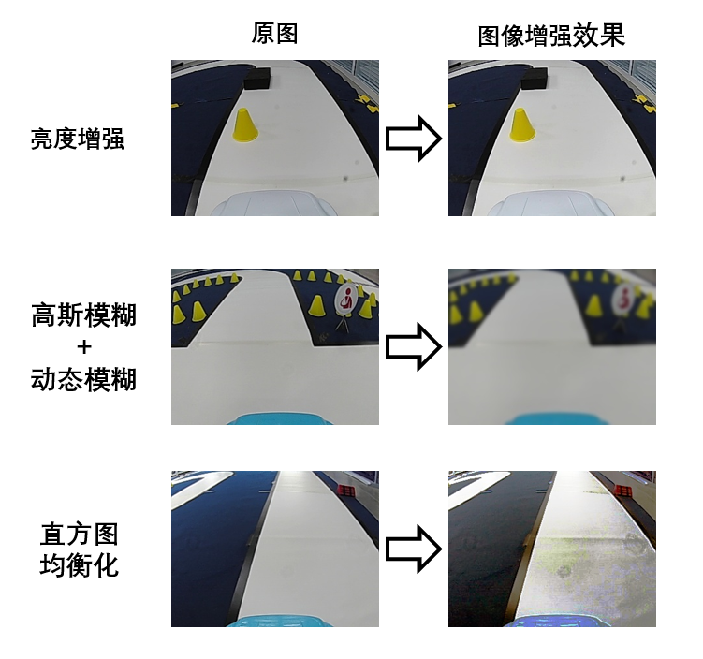

**3.3 图像增强对检测性能的影响**

图像增强对视觉检测系统性能的提升体现在两个关键方面：检测精度提高与鲁棒性增强。

一方面，增强后的图像在边缘轮廓、颜色对比度等特征上更加明显，有助于传统算法（如边缘检测、扫线算法）精确提取目标轮廓；同时，深度学习模型在训练和推理时能更容易捕捉到稳定、区分度高的特征，从而减少误检和漏检。

另一方面，在智能车竞赛环境中，车辆通常以高速运行，图像采集过程中存在明显的运动模糊和光照变化问题。图像增强技术可显著缓解这些问题，提升模型对不同环境（如室内灯光、强烈背光、阴影区）下图像的适应能力。例如在本研究中，团队使用Albumentations库对图像进行亮度扰动和动态模糊模拟处理，有效提升了神经网络模型在真实比赛场景下的识别准确率与稳定性。

综上所述，图像增强技术在视觉检测系统中不仅是提高图像质量的“辅助环节”，更是保证目标检测可靠性和实时性的“前哨”，在智能车系统中发挥着至关重要的作用。

**4. 智能车视觉检测系统的设计与实现**

**4.1 系统结构综述**

本研究基于全国大学生智能车竞赛“完全模型组”的要求，构建了一个基于视觉检测的自动驾驶小车系统。系统采用百度EdgeBoard作为上位机，执行图像采集、图像增强与AI推理任务；下位机使用英飞凌TC264芯片控制车辆的运动执行，包括舵机与电机控制。两者通过串口通讯协同完成闭环控制。视觉检测部分主要包括两类任务：赛道边线的图像处理与中线提取、特殊元素的AI识别与逻辑行为决策，二者构成了整个智能车的“视觉神经系统”。

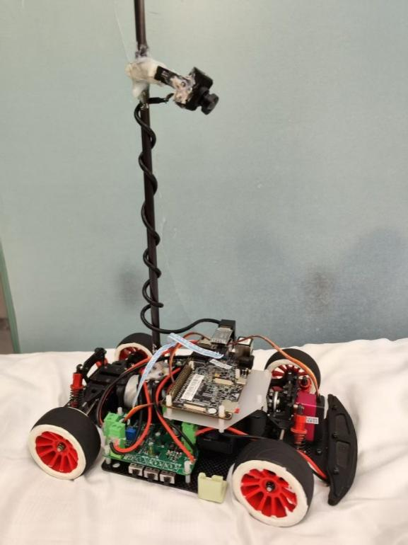

**4.2 赛道边线视觉寻迹算法**

4.2.1 图像预处理

车辆行进过程中通过USB摄像头实时采集图像。考虑到赛道颜色特征明显（白色边线与黑色路面），首先对图像进行以下处理：

* 将RGB图像转化灰度图；
* 使用高斯滤波算法抑制图像高频噪声；
* 使用二次大津阈值法提取赛道二值化图像；
* 使用扫线算法，提取一定行数的前瞻，提取白色赛道边界；

4.2.2基于图像梯度边缘跟踪的逐行扫描法

为了实现对智能车当前运动轨迹的精准判断，本系统采用一种基于像素梯度变化的逐行边缘跟踪算法，结合左右边线信息提取赛道中心线。在处理流程上，图像从底部开始逐行向上扫描，通过左右两侧的边缘点计算当前行的“中点”，形成赛道中线序列，并据此拟合车道中心曲线。

具体而言，我们的算法通过将获取的实时二值化图像，对图像中每一行的像素点进行如下处理：

左边线检测：基于上一帧已识别边界信息，设定动态搜索范围（±18像素）。从指定起始点出发，分别向左、向右寻找黑白跳变的像素对（如黑到白或白到黑），记录首次跳变的位置作为该行的左边线位置。如果连续两帧未能成功识别，视为“丢线”，采用前一帧或边界默认值回填。

右边线检测：与左边线检测方法一致，方向相反。依据上一帧位置调整搜索窗口，从起始点左右扫描，判断跳变边缘，并标记右边界。

中线计算：将左右边线的横坐标进行平均，得到该行的中线坐标。所有行的中线点构成一个中线序列，可用于进一步多项式拟合、曲率分析等操作。

我们算法的鲁棒性体现在其动态适应上下帧间变化的能力，当某一边线在图像中出现遮挡或噪声干扰时，系统自动缩小搜索区域并借助历史帧状态回补数据，保证边线轨迹连续性。

同时，考虑到车道末端可能因光照过暗或黑色区域结束而“掉线”，我们设计了算法，对不同位置（左、中、右、边缘等）进行纵向扫描统计，判断黑线的“截止高度”。该信息用于辅助判断赛道尽头，防止中线拟合过程中将噪声误判为有效边线信息。

例如，在实际实现中，系统在图像若干固定列（如Col/3, Col/2, Col*2/3）进行白到黑跳变判断，统计每个区域的“黑像素终止行”，最终取所有区域中最大值作为全局黑线终止参考行 DropRow，用于限制上方中线点的有效范围。

此外，为防止极端误判（如黑白噪声交错造成误识别），对DropRow设置上下边界（6～116），以保证中线提取的稳定性和连续性。

最终生成的中线序列通过滑动窗口滤波器平滑处理后传输至下位机控制模块，用于计算实时偏差值，实现高精度的舵机转向控制。该方案让我们的智能车在高速巡线与强光反射场景下依然保持较高识别准确率和控制稳定性。

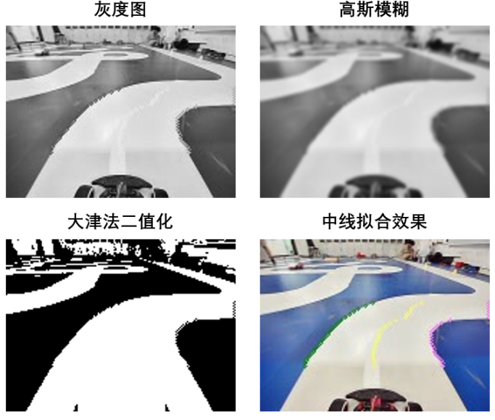

**4.3 赛道AI元素视觉处理**

赛道包含13种AI元素，结合比赛任务的需求，我们使用目标检测算法，基于百度PaddleDetection框架，使用YOLOv3-MobileNet网络作为检测主干，保证精度和推理速度，适合小目标检测场景。

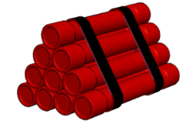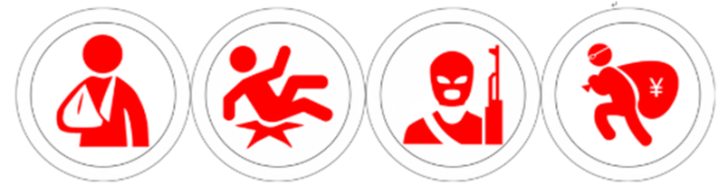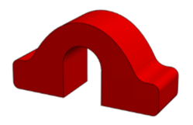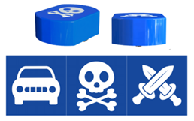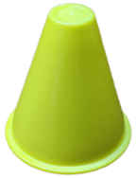

4.3.1 元素逻辑处理

本部分以比赛的“危险区”任务区为例，简要阐述其中的视觉处理逻辑过程。

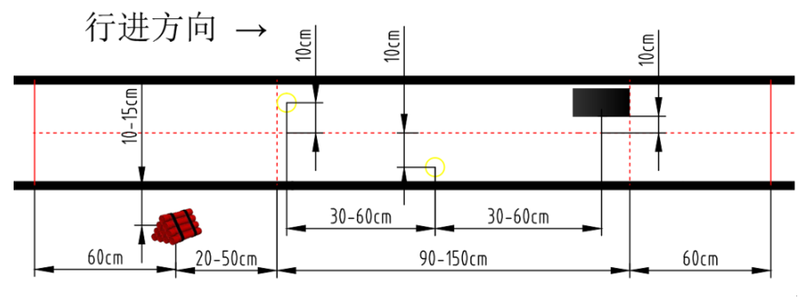

系统中通过YOLOv3模型识别“锥桶”与“障碍块”这两类标识物，并结合图像中检测框的位置与面积进行目标筛选。当车辆检测到的目标满足以下两个条件时，即判断当前进入“危险区”场景：

1. 目标类别为“危险”；
2. 检测框坐标点的y坐标大于设定阈值。

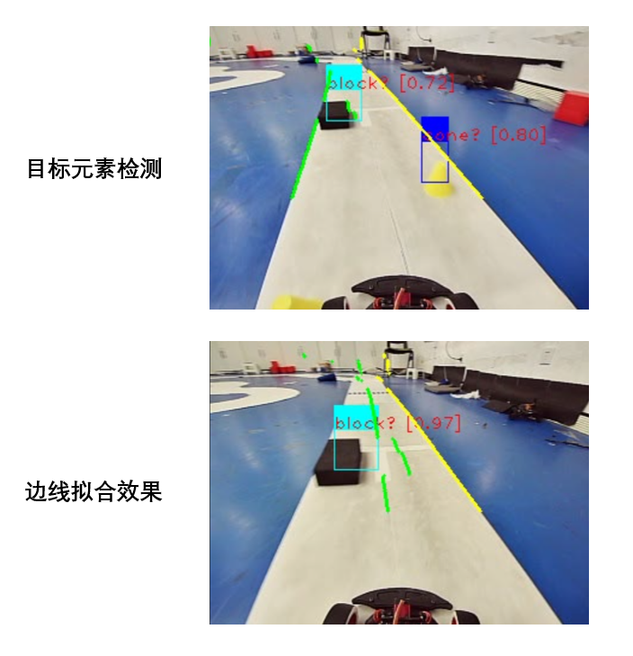

在满足条件后，系统对当前图像检测到的所有目标类按面积进行排序，选取最大面积目标作为避障的高优先级。随后，根据该目标在图像中的位置，即x和y坐标，判断与当前赛道边界的几何关系，判断其位于车道的左侧还是右侧。

具体逻辑如下：

* 若目标靠左，算法根据提取出的目标类坐标点，通过进行相对于目标类相对位置的方式进行拟合边线的方式，实现避障处理；
* 若目标靠右，则以右侧车道线为起始，向左避让；
* 若目标类别为“黑色路障”（LABEL_BLOCK），则进行赛道边界处理，将靠近黑块的车道线数值±对应行数的路宽，将双车道压缩为单车道行驶空间，实现车道线的拟合。

**4.4 技术总结**

上诉内容为我们智能车项目的视觉检测部分的简要算法内容，主要包括赛道边线的图像处理与中线提取、特殊元素的AI识别与逻辑行为决策两个内容，实现了车模在赛道巡线的同时进行AI元素实时推理，车模能够以2m/s的速度完成赛道任务，最终我们也是在第十九届智能汽车竞赛中取得了全国二等奖的优异成绩。

**5. 未来展望**

随着计算机视觉和深度学习技术的不断演进，基于图像增强与视觉检测的智能系统将在未来展现出更广阔的应用前景。在本文章的案例中，我们可以将智能汽车视觉系统映射到未来的无人驾驶，其将逐步承担更复杂的任务。

首先，多模态融合技术将成为未来视觉检测系统的重要发展方向。融合激光雷达、红外成像、IMU等多种传感器数据，可有效提升在雨雾、夜晚、逆光等复杂环境下的鲁棒性。如何将图像信息与其他模态数据进行深度语义融合，现在也是汽车行业的专研方向。

其次，边缘计算与AI芯片优化将推动视觉检测向“实时、高效、低功耗”的方向发展。当前模型推理主要依赖GPU或嵌入式AI加速板（如EdgeBoard），未来轻量化神经网络将在算力受限设备上发挥更大潜力，满足更多低延迟应用场景。

再者，自监督学习与少样本学习将在训练数据不足的场景下显著提升模型泛化能力。对于比赛类任务，传统模型依赖大规模人工标注，而未来算法可通过自学习、自生成样本等方式持续优化识别能力，降低数据依赖成本。

最后，以智能车竞赛为窗口，我们可以看到视觉检测系统正在不断向更具智能化、更强适应性和更高协同能力的方向演进。这不仅为无人驾驶技术的落地提供了验证平台，也为未来构建更高级别的智能交通系统、服务机器人和自动化工业设备打下坚实基础。

**6. 结论**

本文以全国大学生智能车竞赛“完全模型组”为研究背景，围绕视觉检测系统中的图像增强与目标识别技术展开深入分析与工程实现。通过对边线识别的图像处理算法、基于YOLOv3的AI元素识别系统及路径重构策略进行系统设计与实验验证，完成了一个完整的视觉驱动型智能车感知控制系统。

论文首先回顾了当前视觉检测技术的研究现状与发展趋势，分析了图像增强在复杂环境下对检测性能的优化作用。随后，结合比赛实际需求，详细介绍了图像采集、处理、边线追踪、中线提取、目标识别与路径决策的全链条流程，最终实现在危险区等任务区的动态避障与智能行为调整。

通过本研究实践，验证了基于图像增强与深度学习的视觉检测方案在嵌入式系统中的可行性和高可靠性，展示了计算机视觉技术在高校智能车工程实践中的强大应用潜力。未来，随着软硬件技术的持续升级，该类系统将在更大范围内发挥更广泛的作用。